Средства массовой информации свободны
«ВАРЖЕЛЯЙСКИЕ ВЕСТИ»

УЧРЕДИТЕЛИ: местное самоуправление понедельник «20» января 2025 года № 4
Варжеляйского сельского поселения Газета выходит с ноября 2005

Торбеевская районная прокуратура Республики Мордовия предупреждает

Телефонные мошенники активизировались!
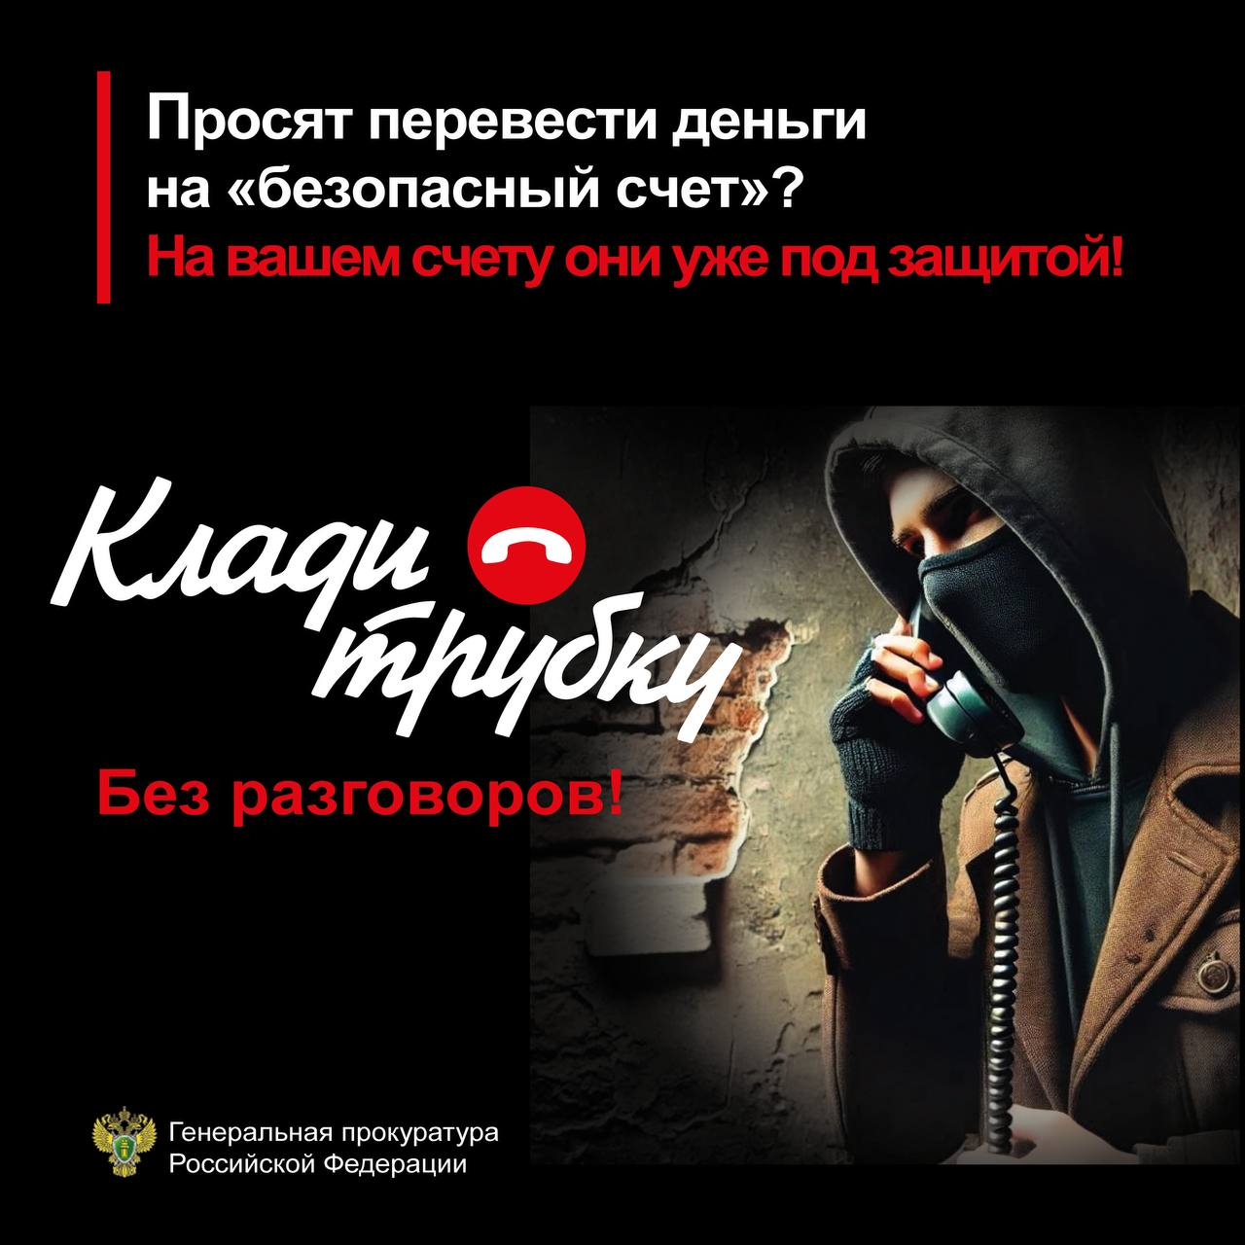




Будьте бдительными.

Главный редактор:  Глава Варжеляйского сельского поселения Торбеевского района РМ Самсонова Н.Н. | Учредители:  Администрация Варжеляйского сельского поселения Торбеевского района Республики Мордовия | НАШ АДРЕС:  431046 РМ Торбеевский район с.Варжеляй,.ул.2-я Советская, д.45  Телефон: 2-87-45

